Группа «Непоседы», в этом году впервые приняла участие в городской патриотической акции «Мы – наследие Героев».
Цель Акции - формирование у детей чувства гордости за героическое прошлое своей Родины.
Задачи Акции: приобщение детей дошкольного и младшего школьного возрастов к социальной активной деятельности, поздравление жителей города с Днем Победы и вручение им поделок, сделанных руками детей, участников данной Акции.
Организаторы Акции МБУДО «Центр детского творчества «Феникс», местное отделение ООГДЮО «Российское движение школьников» города Рязани, Ассоциация молодежных организаций «Потенциал» при поддержке управления образования и молодежной политики администрации города Рязани.
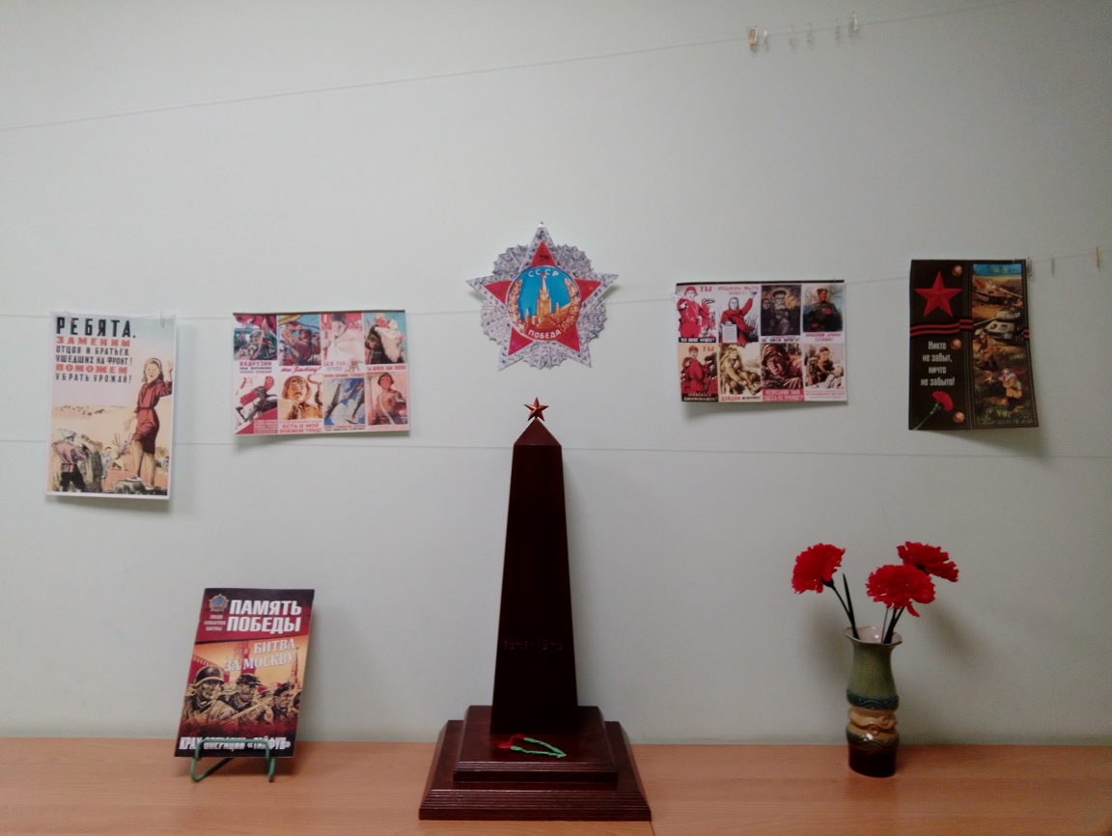
Одной из причин Победы Советского Союза в Великой Отечественной войне был массовый героизм ее участников, в том числе тружеников тыла. Педагоги с воспитанниками изготовили аппликацию с достоверным фактом, о Великой Отечественной войне и с названием Акции. Был использован материал о наших земляках, которые трудились в тылу.
Дети, которые уже в 5 лет умеют писать, подписывали работы, это Устинья, Даниил, Стефания.
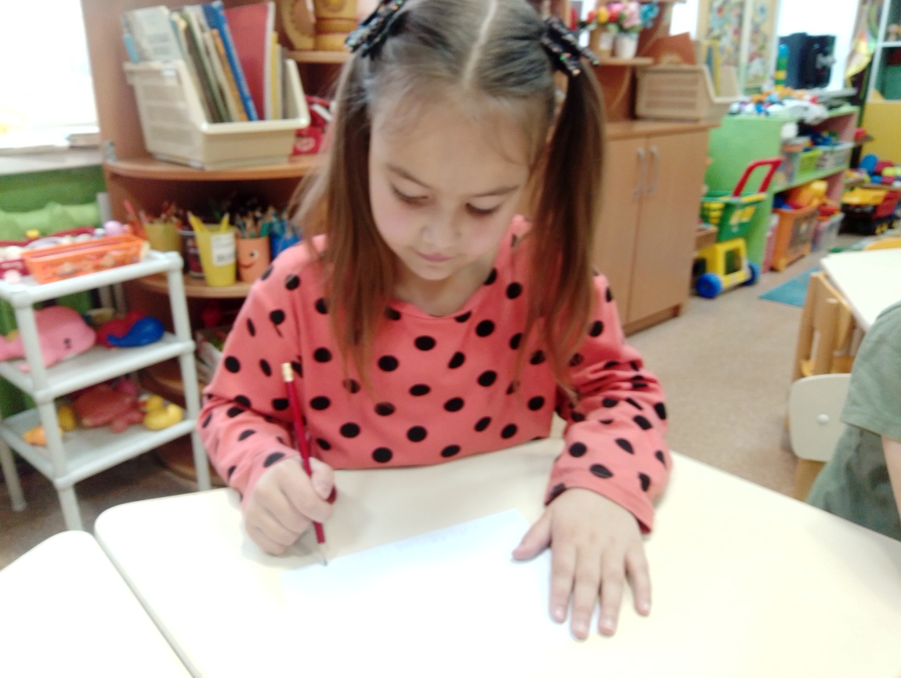

Хорошо работают с ножницами Мирослава, Виктория, они вырезали эмблемы и фотографии.

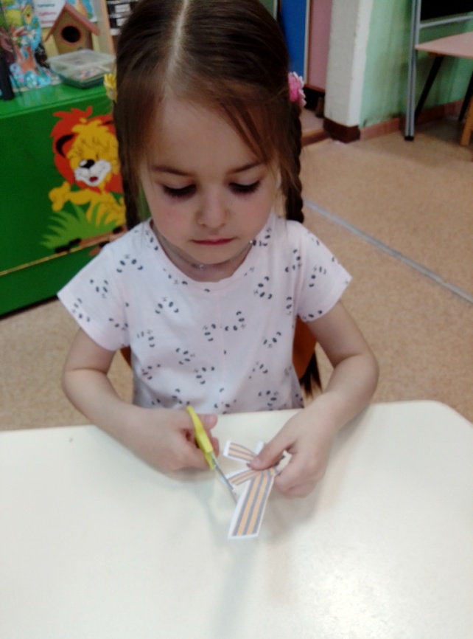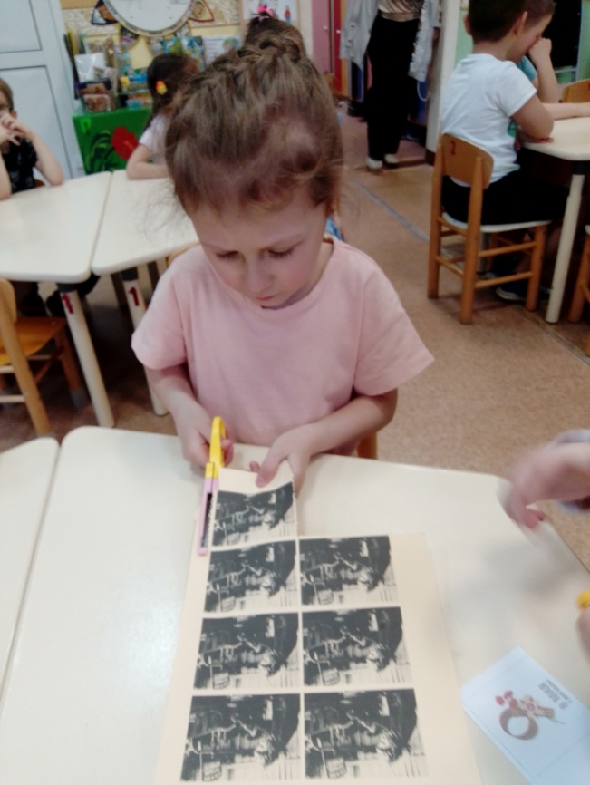

Дети наклеивали готовые заготовки. Трудились все.

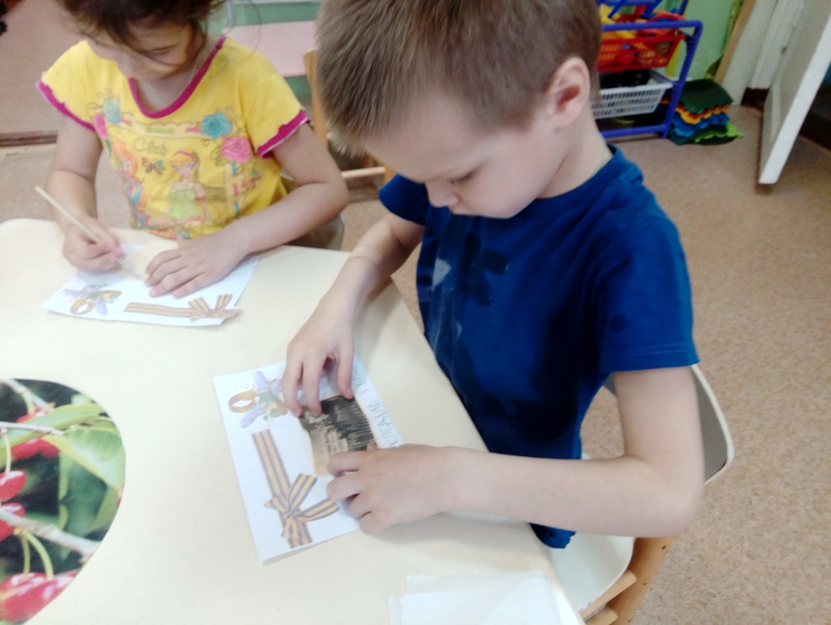

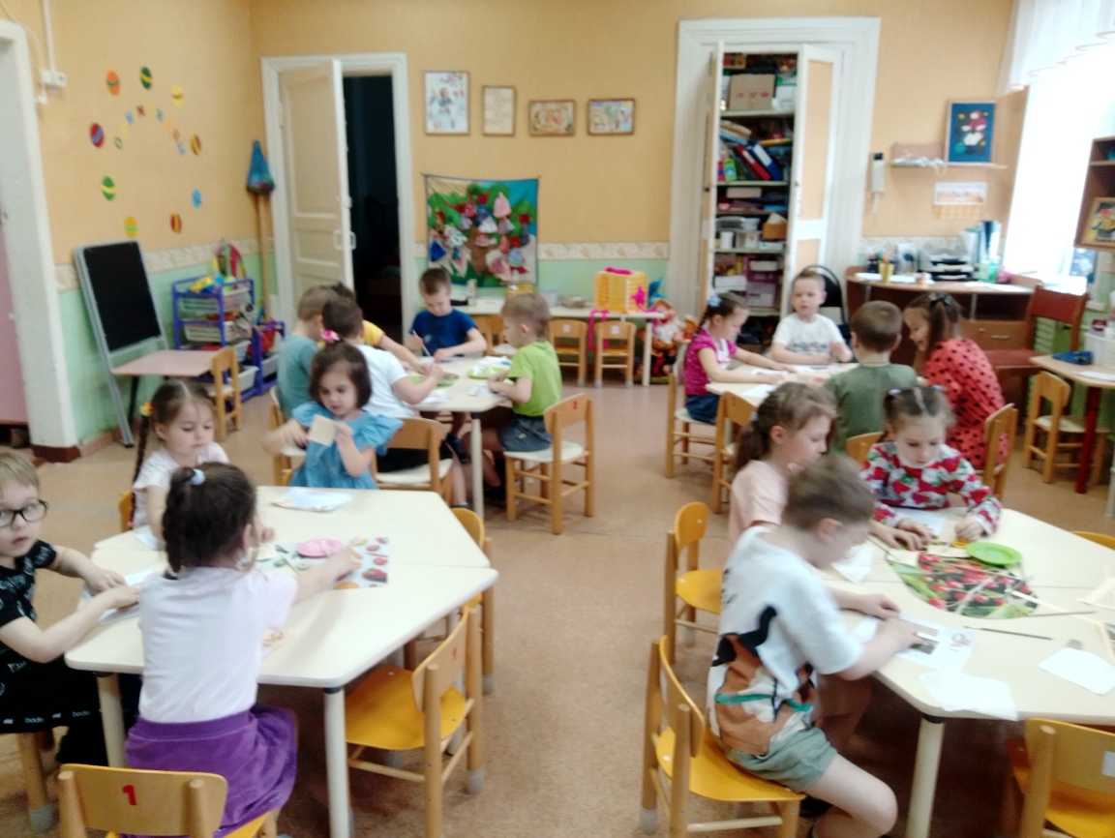

И вот, что у нас получилось.

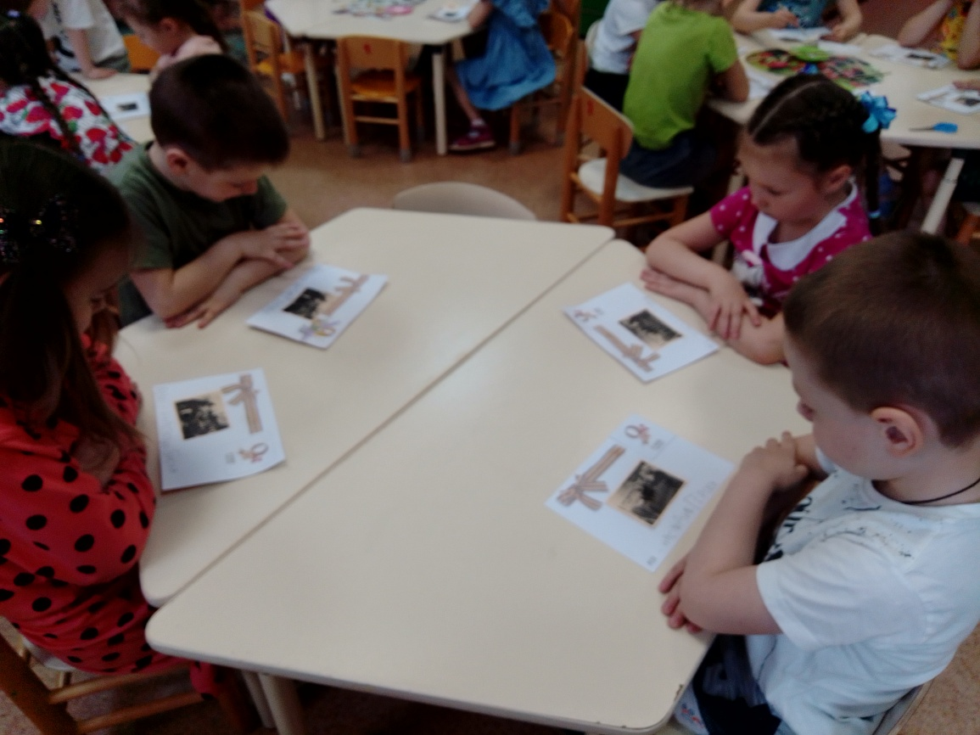

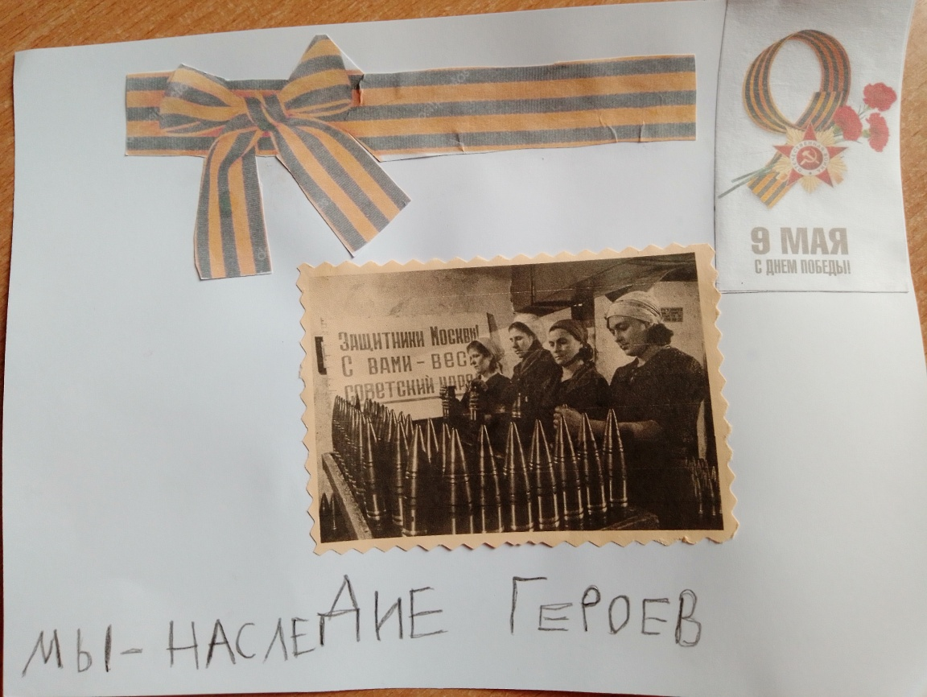
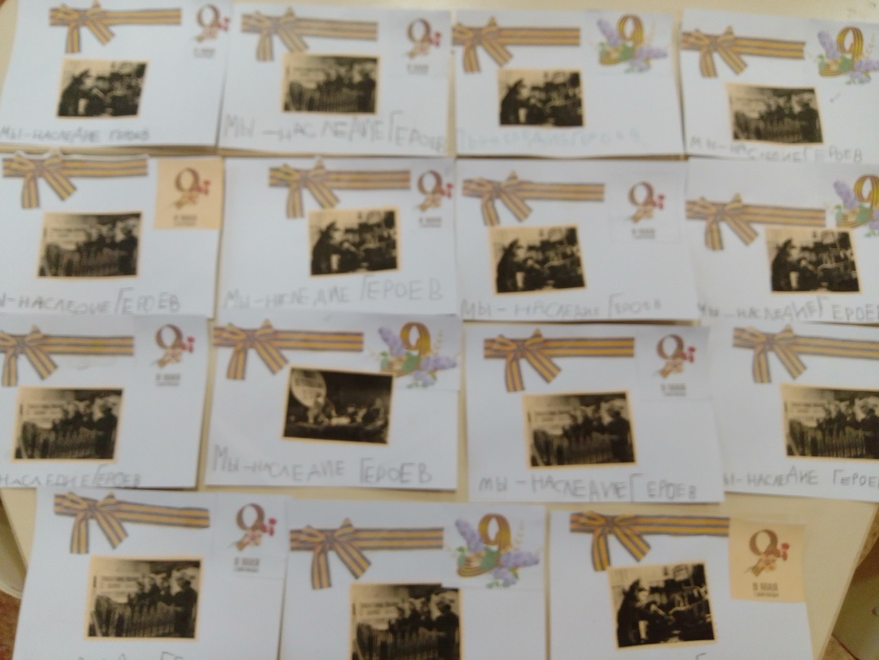

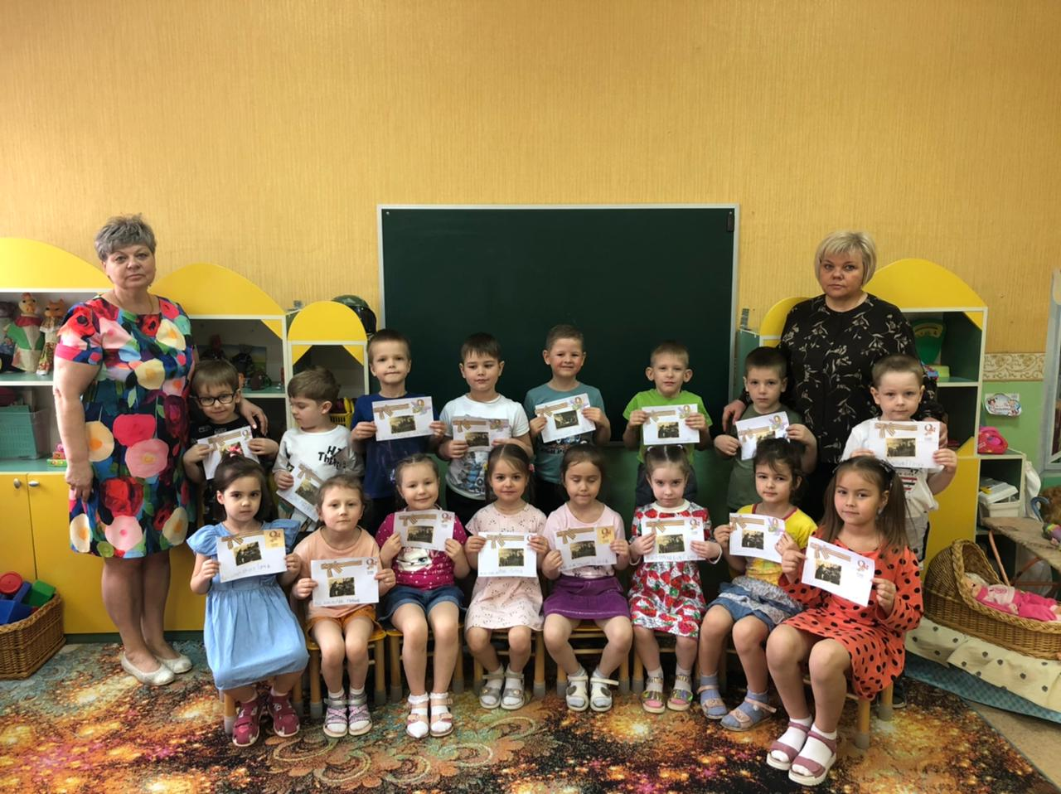

Ребята группы поздравляли жителей Советского района города Рязани и вручали аппликацию. Жители благодарили детей и в ответ поздравляли с праздником и желали мирного неба над головой.

